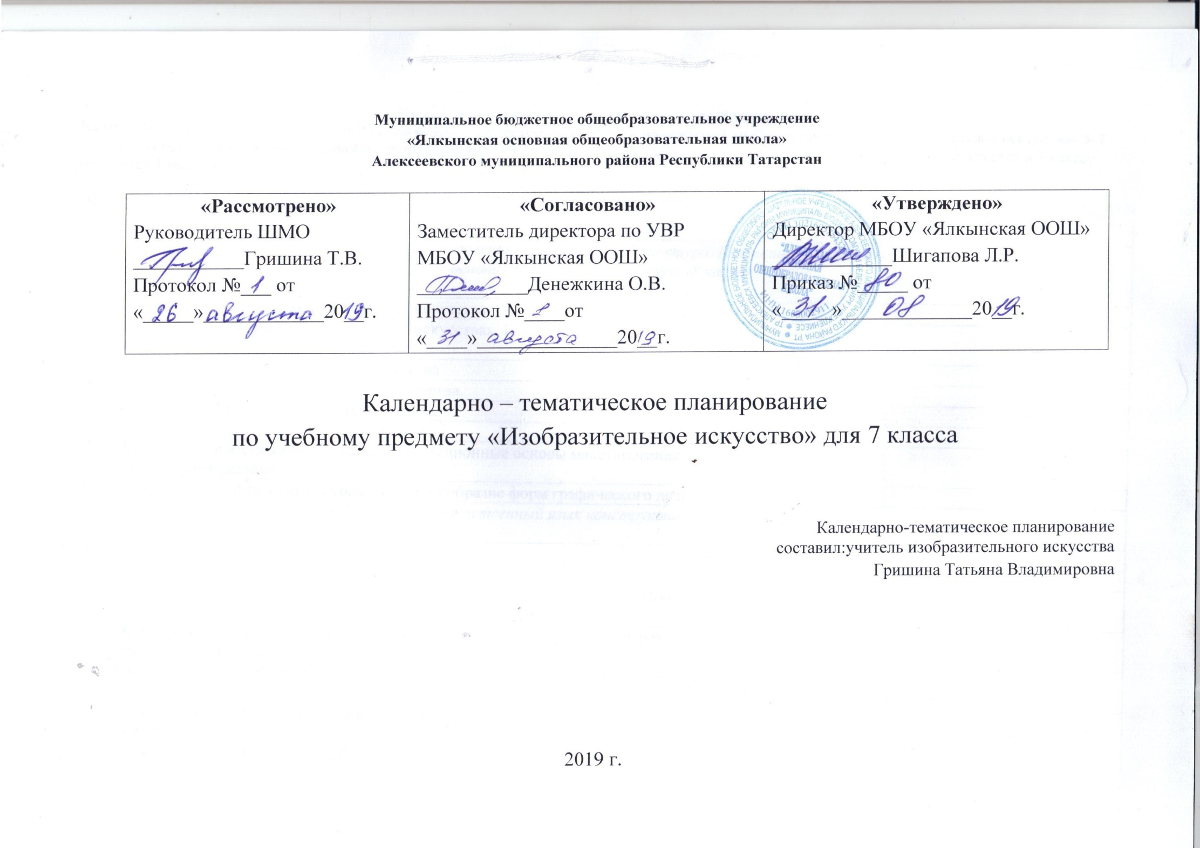
Примерное календарно-тематическое планирование
Календарно-тематическое планирование разработано в соответствии с рабочей программой учебного предмета «Изобразительное искусство» 5-7
классы. На основании учебного плана МБОУ «Ялкынская ООШ» на 2019-2020 учебный год на изучение изобразительного искусства в 7 классе
отводится 1 час в неделю.

№ п/п | Тема урока | Количество часов | Дата по плану | Дата по факту
Раздел 1: Раздел 1. Художник — дизайн — архитектура. Искусство композиции —
основа дизайна и архитектуры (8 часов)

1 | Основы композиции в конструктивных искусствах. | 1
2 | Основы композиции в конструктивных искусствах. Гармония, контраст, выразительность | 1
3 | Прямые линии и организация пространства | 1
4 | Цвет — элемент композиционного творчества. | 1
5 | Свободные формы: линии и тоновые пятна. | 1
6 | Буква — строка — текст. Искусство шрифта. | 1
7 | Когда текст и изображение вместе Композиционные основы макетирования в  графическом дизайне. | 1
8 | В бескрайнем мире книг и журналов. Многообразие форм графического дизайна. | 1
Раздел 2. Художественный язык конструктивных искусств (8 часов)

9 | Объект и пространство. | 1
10 | Взаимосвязь объектов в архитектурном макете | 1
11 | Конструкция: часть и целое. Здание как сочетание различных объёмов. Понятие модуля. | 1
12 | Продолжение темы. Конструкция: часть и целое. Здание как сочетание различных объёмов. Понятие модуля. | 1
13 | Важнейшие архитектурные элементы. Здания. Архитектура Республики Татарстан | 1
14 | Красота и целесообразность. Вещь как сочетание объёмов и образ времени. | 1
15 | Форма и материал. | 1
16 | Цвет в архитектуре и дизайне. Роль цвета в формотворчестве. | 1
Раздел 3. Социальное значение дизайна и архитектуры в жизни человека (12 часов)

17 | Город сквозь времена и страны. Образы материальной культуры прошлого. Архитектура городов РТ | 1
18 | Город сегодня и завтра. Пути развития современной архитектуры и дизайна. | 1
19 | Живое пространство города. Город, микрорайон, улица | 1
20 | Вещь в городе и дома. Городской дизайн. | 1
21 | Продолжение темы. Вещь в городе и дома. Городской дизайн. | 1
22 | Интерьер и вещь в доме. Дизайн пространственно-вещной среды Интерьера. | 1
23 | Природа и архитектура. Организация архитектурно-ландшафтного пространства. | 1
24 | Продолжение темы. Природа и архитектура. Организация архитектурно-ландшафтного пространства. | 1
25 | Ты — архитектор. Замысел архитектурного проекта и его осуществление. | 1
26 | Продолжение темы. Ты — архитектор! Замысел архитектурного проекта и его осуществление. | 1
27 | Продолжение темы. Ты — архитектор! Замысел архитектурного проекта и его осуществление. | 1
28 | Завершение темы. Ты — архитектор! Замысел архитектурного проекта и его осуществление. | 1
Раздел 4. Образ человека и индивидуальное проектирование (7 часов)

29 | Мой дом — мой образ жизни. | 1
30 | Интерьер, который мы создаем. | 1
31 | Пугало в огороде, или… Под шёпот фонтанных струй. | 1
32 | Мода, культура и ты. Композиционно-конструктивные принципы дизайна одежды. | 1
33 | Встречают по одёжке. | 1
34 | Автопортрет на каждый день. | 1
35 | Моделируя себя —моделируешь мир  (обобщение темы). | 1

Лист изменений в календарно - тематическом планировании по изобразительному искусству для 7 класса
№ записи | Дата | Изменения, внесенные в КТП | Причина | Согласование с зам. директора по учебной работе

